校园访客审批平台部署说明
Windows Server 与 Linux 服务器部署指南

1. 部署架构
- Web 服务：Node.js + Express。
- 数据库：MySQL 8 或 MariaDB 10+。
- 默认网站端口：3000。
- 默认数据库：xiaoyuanfangke。

2. 部署前准备
- 安装 Node.js 20 或更高版本。
- 安装 pnpm。
- 安装 MySQL 或 MariaDB。
- 安装 Git，用于拉取代码。
- 确认服务器防火墙允许访问网站端口或代理端口。

3. 获取项目代码
Windows 示例：
cd D:\web
git clone https://github.com/hlt1986/xiaoyuanfangke.git
cd xiaoyuanfangke
Linux 示例：
cd /opt
git clone https://github.com/hlt1986/xiaoyuanfangke.git
cd xiaoyuanfangke

4. 配置 .env
二维码给手机扫码访问时，BASE_URL 必须填写手机可访问的服务器 IP 或域名，不能使用 localhost。
示例：
PORT=3000
BASE_URL=http://服务器IP:3000
DB_HOST=localhost
DB_PORT=3306
DB_USER=root
DB_PASSWORD=root
DB_NAME=xiaoyuanfangke
SESSION_SECRET=请替换成随机字符串

5. Windows 一键部署
- 以管理员身份打开 PowerShell。
- 进入项目目录。
- 执行：powershell -ExecutionPolicy Bypass -File .\deploy-windows.ps1 -SiteUrl "http://服务器IP:3000"
- 部署脚本会检查 Node.js、pnpm，生成 .env，安装依赖，初始化数据库。
- 部署完成后可双击“启动网站.bat”启动网站。

图 1 部署完成后可访问后台登录页验证

6. Linux 一键部署
- 进入项目目录。
- 执行：chmod +x deploy-linux.sh。
- 执行：SITE_URL="http://服务器IP:3000" ./deploy-linux.sh。
- 脚本会生成 .env、安装依赖、初始化数据库。
- 如果服务器安装了 PM2，脚本会自动用 PM2 启动网站。

7. 生产环境建议
- 不要长期使用 root/root 作为数据库账号密码。
- 创建专用 MySQL 账号并授予 xiaoyuanfangke 数据库权限。
- 将 SESSION_SECRET 设置为足够复杂的随机字符串。
- 使用 Nginx 或 IIS 配置域名和 HTTPS。
- 上线后立即修改默认 admin 和 security 密码。

8. 防火墙与反向代理
如果直接开放 3000 端口，需要在服务器防火墙放行 TCP 3000。更推荐使用 Nginx/IIS 监听 80 或 443，再反向代理到 127.0.0.1:3000。
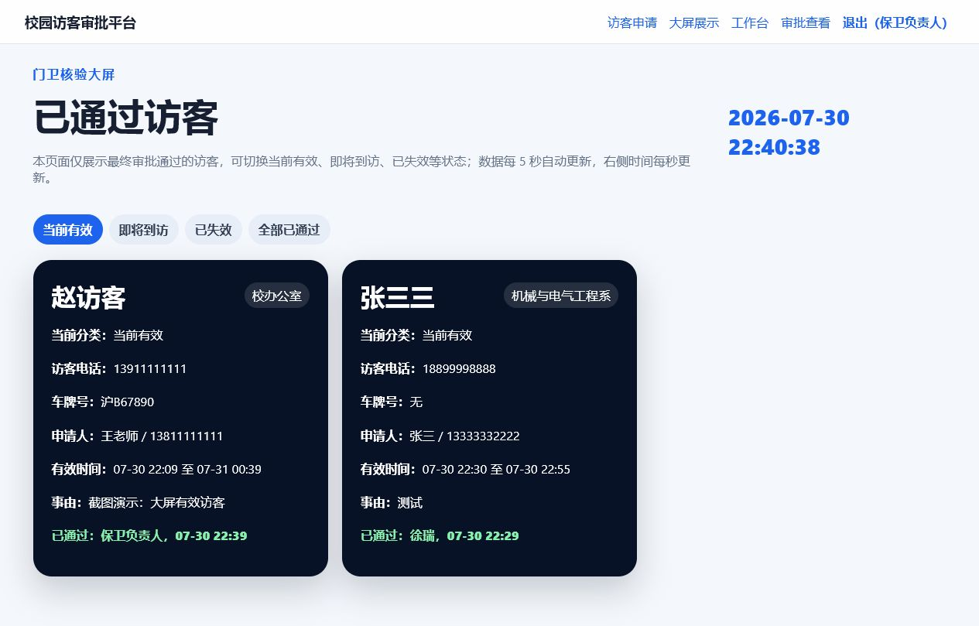
图 2 部署成功后可访问大屏页面验证

9. 运行维护
- Windows：使用“启动网站.bat”和“停止网站.bat”。
- Linux：推荐使用 PM2 或 systemd 守护进程。
- 查看健康状态：http://服务器IP:3000/health。
- 定期备份 MySQL 数据库。

